Môn: Hệ điều hành
Lớp: IT007.Q13
Sinh viên: Đỗ Quang Duy MSSV: 24520367
Bài tập chương 3

- Một tiến trình chứa những thành phần gì?
- Một tiến trình bao gồm:
  - Text section (program code)
  - Data section (chứa global variables)
  - Program counter, processor registers
  - Heap section (chứa bộ nhớ cấp phát động)
  - Stack section (chứa dữ liệu tạm thời)
    - Function parameters
    - Return address
    - Local variables
- Tiến trình có những trạng thái nào? Cách tiến trình chuyển trạng thái?
- Trạng thái tiến trình:
- new: tiến trình vừa được tạo.
- ready: tiến trình đã có đủ tài nguyên, chỉ còn cần CPU.
- running: các lệnh của tiến trình đang được thực thi.
- waiting (hay blocked): tiến trình đợi I/O hoàn tất, hoặc đợi tín hiệu.
- terminated: tiến trình đã kết thúc.
- Cách tiến trình chuyển trạng thái:
- Tiến trình vừa được tạo đang ở trạng thái new.
- Tiến trình sau khi cấp phát tài nguyên cần thiết sẽ admit (chấp nhận), đưa tiến trình vào trạng thái ready để chờ CPU.
- Scheduler chọn một tiến trình từ hàng đợi ready và dispatch (cấp CPU) cho nó.
- Tiến trình lúc này chuyển sang trạng thái running.
- Nếu tiến trình cần I/O hoặc phải chờ một sự kiện, nó sẽ rời CPU và chuyển sang trạng thái waiting.
- Khi I/O hoàn tất hoặc sự kiện xảy ra, tiến trình sẽ quay lại ready để chờ CPU tiếp tục xử lý.
- Khi có ngắt (interrupt) hoặc khi hết quantum CPU (time slice), tiến trình đang chạy sẽ nhường CPU và trở lại ready.
- Khi tiến trình hoàn thành công việc hoặc bị hủy, nó chuyển sang trạng thái terminated (kết thúc).
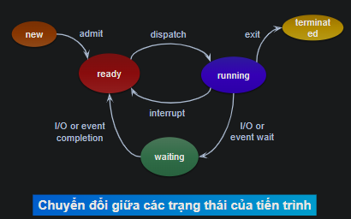
- Tại sao phải cộng tác giữa các tiến trình?
- Các tiến trình cộng tác để:
  - Chia sẻ dữ liệu (information sharing)
  - Tăng tốc tính toán (computational speedup)
    - Nếu hệ thống có nhiều CPU, chia công việc tính toán thành nhiều công việc tính toán nhỏ chạy song song
  - Thực hiện một công việc chung
    - Xây dựng một phần mềm phức tạp bằng cách chia thành các module/process hợp tác nhau
- PCB là gì? Dùng để làm gì?
- PCB là một trong các cấu trúc dữ liệu quan trọng nhất của hệ điều hành.
- PCB gồm:
  - Trạng thái tiến trình: new, ready, running,…
  - Bộ đếm chương trình
  - Các thanh ghi
  - Thông tin lập thời biểu CPU: độ ưu tiên, …
  - Thông tin quản lý bộ nhớ
  - Thông tin: lượng CPU, thời gian sử dụng,
  - Thông tin trạng thái I/O

- PCB dùng để lưu trữ toàn bộ thông tin liên quan đến một tiến trình
- Tiểu trình là gì?
- Tiểu trình là một đơn vị cơ bản sử dụng CPU gồm: Thread ID, PC, Registers, Stack và chia sẻ chung code, data, resourses (files)
- Trình tự thực thi của tiến trình cha và tiến trình con?
Trình tự thực thi:
- Tiến trình cha và con thực thi đồng thời (concurrently).
- Tiến trình cha đợi đến khi các tiến trình con kết thúc.
Ví dụ trong Unix/Linux:
- System call fork() tạo một tiến trình mới.
- System call exec() dùng sau fork() để nạp một chương trình vào không gian nhớ của tiến trình mới

- (Bài tập mẫu) Cho đoạn chương trình sau:
int main (int argc, char** argv)
{
int i = 2;
while (i < =5)
{
i++;
if (i % 2 == 0)
{
printf (“Hello”);
printf (“Hi”);
}
else
{
printf (“Bye”);
}
}
exit (0);
}
Hỏi trong quá trình thực thi thì tiến trình khi chạy từ chương trình trên đã trải qua những trạng thái nào? Vẽ sơ đồ chuyển trạng thái trong quá trình thực thi?
Trả lời:
Trong quá trình thực thi thì tiến trình khi chạy từ chương trình trên đã trải qua những trạng thái như sau: new – ready – running – waiting – ready – running – waiting – ready – running – waiting – ready – running – waiting – ready – running - terminated
- Cho đoạn chương trình sau:
/* test.c */
int main(int argc, char** argv)
{
int a;
for (int i = 1; i < 5; i++)
{
if (i % 2 == 0)
printf(“Hello world\n");
else a = 5*9;
}
exit(0);
}
Hỏi trong quá trình thực thi thì tiến trình khi chạy từ chương trình trên đã trải qua những trạng thái nào? Vẽ sơ đồ chuyển trạng thái trong quá trình thực thi?
Trả lời:
Trong quá trình thực thi thì tiến trình khi chạy từ chương trình trên đã trải qua những trạng thái như sau: new – ready – running – waiting – ready – running – waiting – ready – running – terminated
- Cho đoạn chương trình sau:
int main (int argc, char** argv)
{
int i = 2;
while (i < =5)
{
i++;
if (i % 2 == 0)
{
printf (“Hello”);
printf (“Hi”);
}
else
{
printf (“Bye”);
}
}
exit (0);
}
Hỏi trong quá trình thực thi thì tiến trình khi chạy từ chương trình trên đã trải qua những trạng thái nào? Vẽ sơ đồ chuyển trạng thái trong quá trình thực thi?
Trả lời:
Trong quá trình thực thi thì tiến trình khi chạy từ chương trình trên đã trải qua những trạng thái như sau: new – ready – running – waiting(“Bye”) – ready – running – waiting(“Hello”) – ready – running – waiting(“Hi”) – ready – running – waiting(“Bye”) – ready – running – terminated
- Cho đoạn chương trình sau:
int main (int argc, char** argv)
{
int a, b, i;
for (i = 16, i >=6; i --)
{
if (i % 3 == 0)
{
printf (“Số %d chia hết cho 3”, i);
}
else
{
a = b + i;
}
}
exit (0);
}
Hỏi trong quá trình thực thi thì tiến trình khi chạy từ chương trình trên đã trải qua những trạng thái nào? Vẽ sơ đồ chuyển trạng thái trong quá trình thực thi?
Trả lời:
Trong quá trình thực thi thì tiến trình khi chạy từ chương trình trên đã trải qua những trạng thái như sau: new – ready – running(i=15) – waiting – ready – running(i=14) – ready – running(i=13) – ready – running(i=12) – waiting – ready – running(i=11) – ready – running(i=10) – ready – running(i=9) – waiting – ready – running(i=8) – ready – running(i=7) – ready – running(i=6) – waiting – ready – running(i=5) – terminated
- (Bài tập mẫu) Cho đoạn code sau, hỏi khi chạy, bao nhiêu tiến trình được sinh ra và chương trình sẽ in ra những gì? Vẽ cây tiến trình khi thực thi đoạn chương trình sau?
#include <stdio.h>
#include <unistd.h>
int main (int argc, char *argv[]){
int pid;
/* create a new process */
pid = fork();
if (pid > 0){
printf(“This is parent process”);
wait(NULL);
exit(0);}
else if (pid == 0) {
printf(“This is child process”);
execlp(“/bin/ls”, “ls”, NULL);
exit(0);}
else { // pid < 0
printf(“Fork error\n”);
exit(-1);
}
}
Trả lời:
Khi chạy đoạn chương trình trên, khi chạy hết sẽ có 2 tiến trình được sinh ra bao gồm 1 tiến trình cha và 1 tiến trình con. Theo chương trình trên thì tiến trình cha sẽ in ra dòng chữ “This is parent process”; và tiến trình con sẽ in ra dòng chữ “This is child process”. Cây tiến trình khi thực thi đoạn chương trình trên như sau:
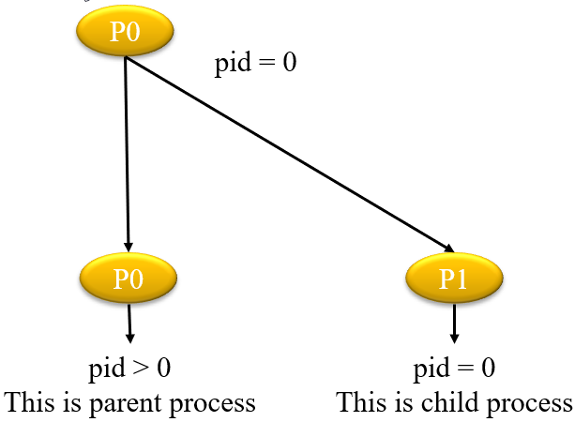
- Cho đoạn code sau, hỏi khi chạy, bao nhiêu tiến trình (kể cả cha) được sinh ra? Vẽ cây tiến trình khi thực thi đoạn chương trình sau?
int main()
{
fork();
fork();
fork();
fork();
return 0;
}
Trả lời:
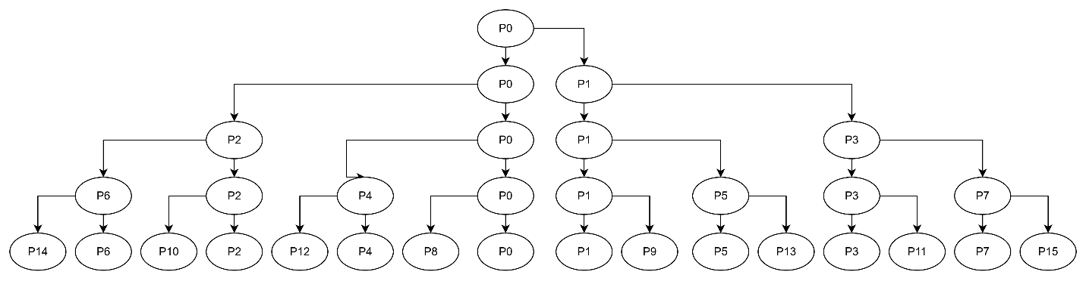

    - Có tất cả 16 tiến trình được sinh ra(kể cả tiến trình cha)

- Cho đoạn code sau, hỏi khi chạy thì tiến trình được tạo ra từ chương trình trên sẽ in ra màn hình những gì? Vẽ cây tiến trình và những từ được in ra khi thực thi đoạn chương trình sau?
#include <stdio.h>
#include <unistd.h>
int main()
{
int i;
for (i = 0; i < 4; i++)
{
fork();
printf("hello\n");
}
return 0;
}
Trả lời:
Màn hình sẽ in ra 16 dòng liên tiếp nhau và trên mỗi dòng là 1 chuỗi “hello”
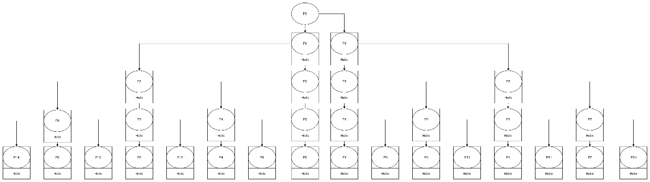

- Cho đoạn code sau, hỏi khi chạy thì tiến trình được tạo ra từ chương trình trên sẽ in ra màn hình những gì? Vẽ cây tiến trình và những từ được in ra khi thực thi đoạn chương trình sau?
int main (int argc, char **argv)
{
int pid;
printf(“Tiến trình cha \n”);
pid = fork();
if (pid > 0)
{
fork();
printf(“Tiến trình cha \n”);
}
else
{
printf(“Tiến trình con \n”);
if(fork() > 0 )
printf("Tiến trình cha \n");
else
printf("Tiến trình con \n");
}
}
Trả lời:
Tiến trình cha
Tiến trình con
Tiến trình cha
Tiến trình con
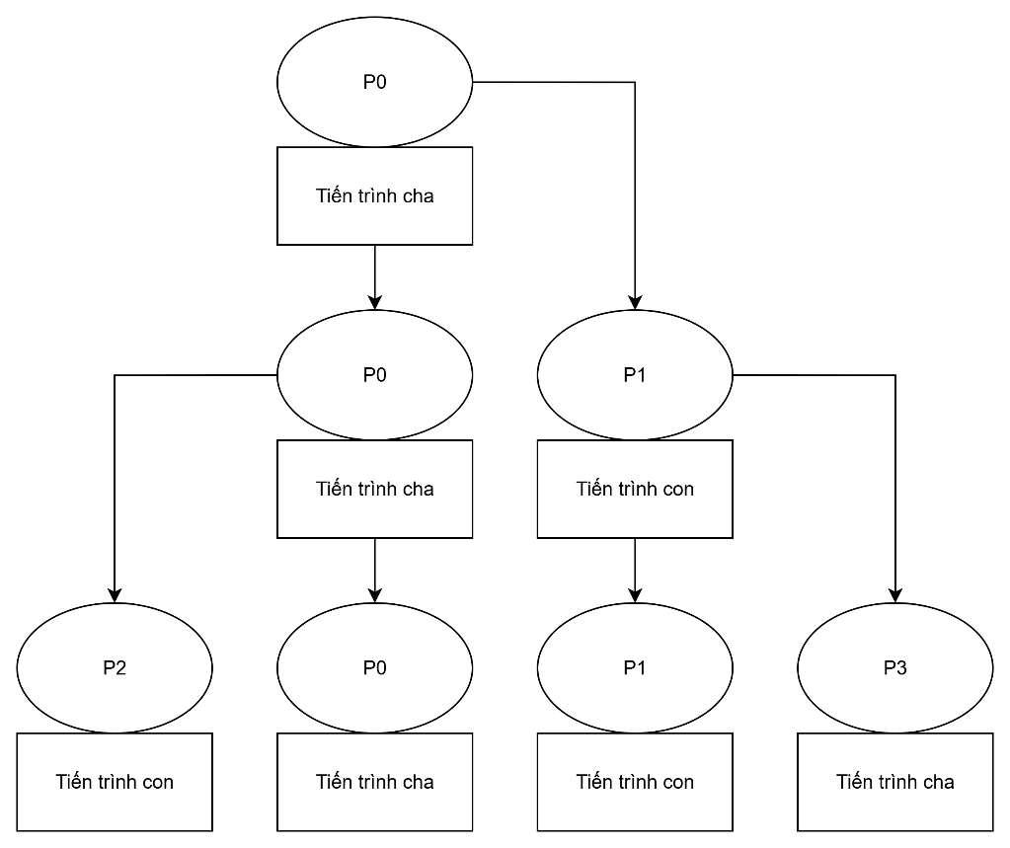

- Cho đoạn chương trình sau:
if (fork() == 0)
{
a = a + 5;
printf("%d,%d\n", a, &a);
}
else
{
a = a – 5;
printf("%d, %d\n", a, &a);
}
Giả sử u, v là các giá trị được in ra bởi tiến trình cha, và x, y là các giá trị được in ra bởi tiến trình con. Tìm mối quan hệ giữa u, v và x, y?
Trả lời:
u = x – 10
v = y (trên không gian địa chỉ ảo), nhưng v và y độc lập nhau trong bộ nhớ thực.
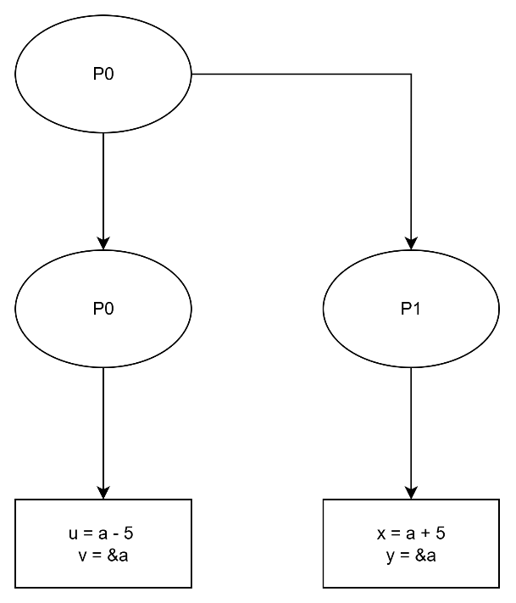

16. Cho đoạn chương trình sau:
#include <stdio.h>
#include <unistd.h>
int x = 15;
int main()
{
int i;
fork();
print("hi\n");
for (i = 0; i < 2; i++){
int k = fork();
if (k > 0)
printf("hello\n");
}
return 0;
}

Trả lời các câu hỏi sau đây:
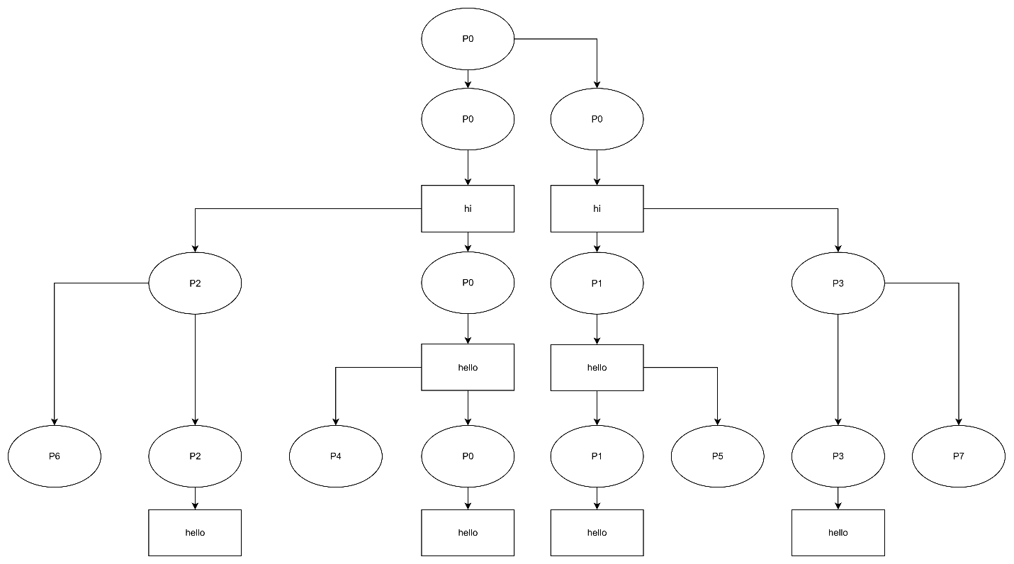

a. Khi chạy chương trình này, bao nhiêu từ hello sẽ được in ra?
Trả lời: Số lần in từ “hello” : 2 + 4 = 6

b. Tất cả các tiến trình trong đoạn chương trình trên nằm trong hàng đợi waiting bao nhiêu lần?
Trả lời: tất cẩ các tiến trình trong đoạn chương trình trên nằm trong hàng đợi waiting: 2 lần print(“hi”) + 6 lần print(“hello”) = 8 lần

